Отчёт по лабораторной работе №3

дисциплина: Архитектура компьютера

Стешенко Артём Сергеевич

Содержание

# 1 Цель работы

Целью данной лабораторной работы является освоение процедуры оформления отчетов с помощью легковесного языка разметки Markdown.

# 2 Задание

* Установка необходимого ПО
* Заполнение отчета по выполнению лабораторной работы №4 с помощью языка разметки Markdown
* Задание для самостоятельной работы

# 3 Теоретическое введение

Markdown — облегчённый язык разметки, созданный с целью обозначения форматирования в простом тексте, с максимальным сохранением его читаемости человеком, и пригодный для машинного преобразования в языки для продвинутых публикаций (HTML, Rich Text и других).

# 4 Выполнение лабораторной работы

## 4.1 Компиляция шаблонов отчета

В терминале перехожу в директорию курса, обновляю репозиторий с удаленного на GitHub. (рис. 1)

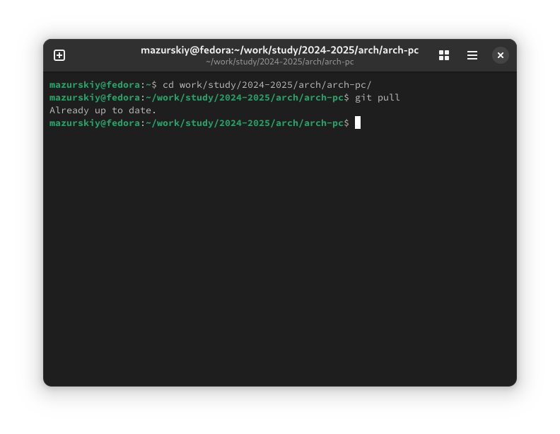

Рис. 1: Обновление изменений в директории курса

Провожу компиляцию шаблона с помощью команды make (рис. 2), проверяю корректность исполнения команды с помощью команды ls (рис. 3)

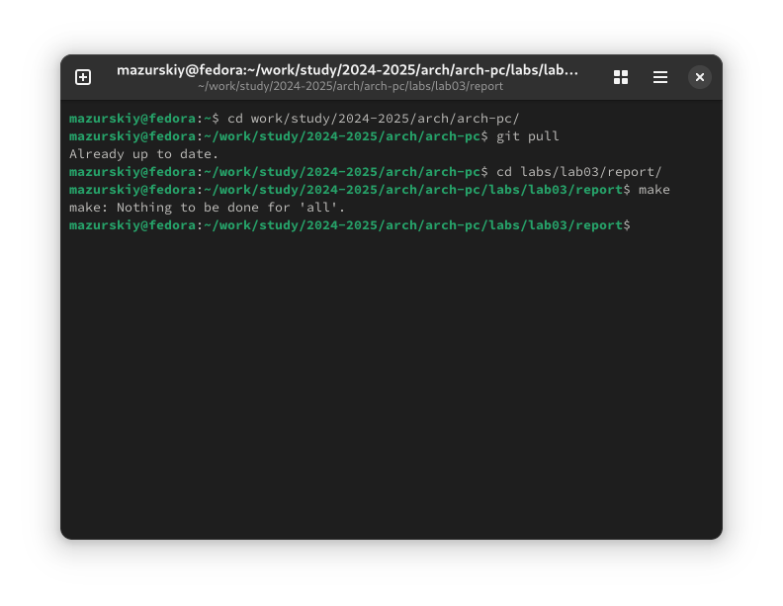

Рис. 2: Компиляция шаблона

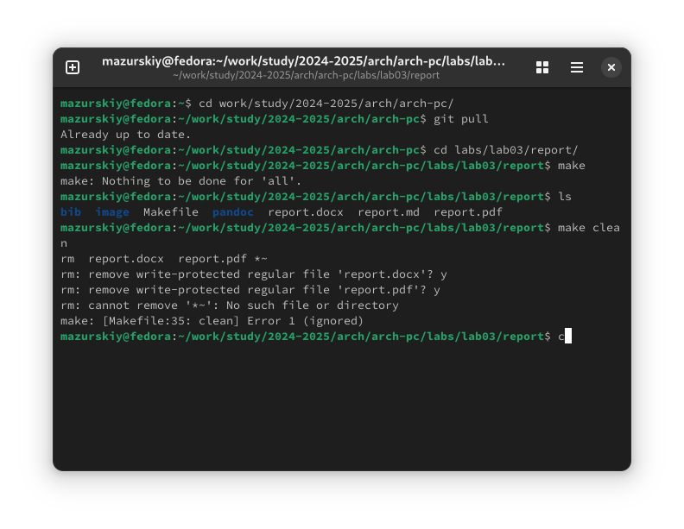

Рис. 3: Проверка

После проверки работоспособности компилятора шаблонов, я удаляю сгенерированные файлы с помощью команды make clean (рис. 4)

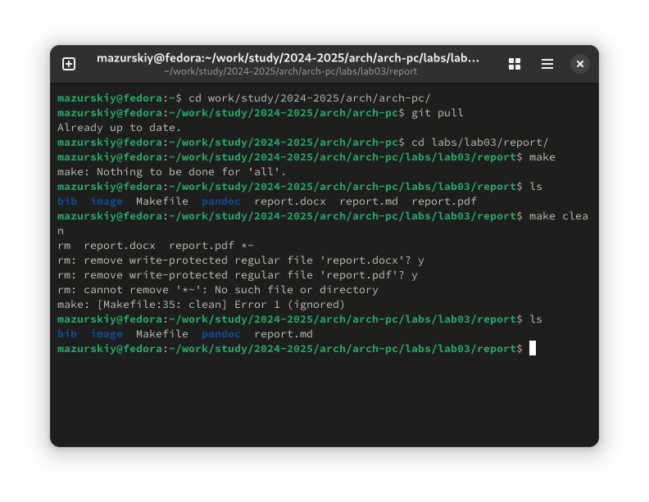

Рис. 4: Удаление сгенерированных шаблонов

С помощью редактора выполняю отчет по выполненной лабораторной работе (рис. 5)

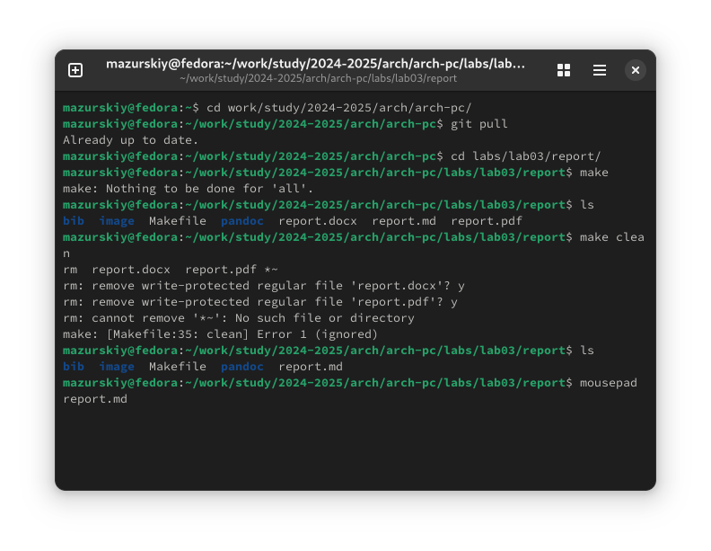

Рис. 5: Подготовка отчёта

## 4.2 Задания для самостоятельной работы

Аналогично выполнению отчета по текующей лабораторной работе, я выполняю отчет в markdown и по второй лабораторной работе, для этого перехожу в директорию 2 лабораторной работы и готовлю отчет с помощью текстового редактора mousepad. (рис. 6)

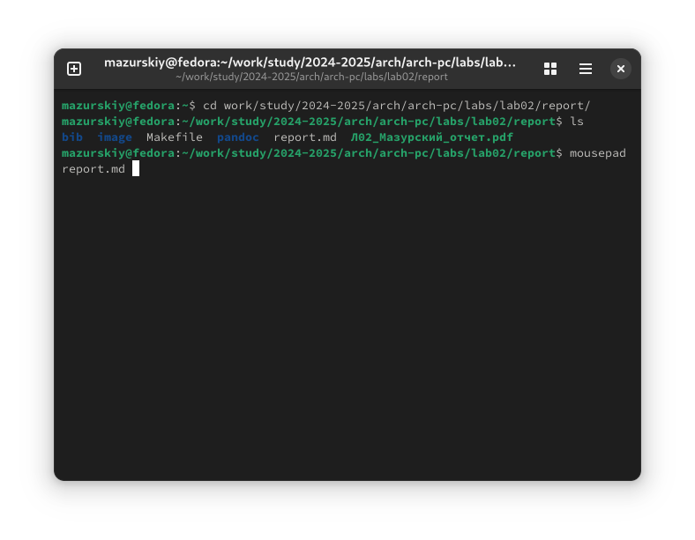

Рис. 6: Выполнение отчета по 2 лабораторной работе

# 5 Выводы

В результате выполнения данной лабораторной работы я освоила процедуры оформления отчетов с помощью легковесного языка разметки Markdown.

# 6 Список литературы

1. [Курс на ТУИС](https://esystem.rudn.ru/course/view.php?id=112)
2. [Лабораторная работа №3](https://esystem.rudn.ru/pluginfile.php/2089083/mod_resource/content/0/%D0%9B%D0%B0%D0%B1%D0%BE%D1%80%D0%B0%D1%82%D0%BE%D1%80%D0%BD%D0%B0%D1%8F%20%D1%80%D0%B0%D0%B1%D0%BE%D1%82%D0%B0%20%E2%84%963.%20%D0%AF%D0%B7%D1%8B%D0%BA%20%D1%80%D0%B0%D0%B7%D0%BC%D0%B5%D1%82%D0%BA%D0%B8%20.pdf)
3. [Пример выполнения лабораторной работы](https://github.com/evdvorkina/study_2022-2023_arh-pc/blob/master/labs/lab04/report/%D0%9B04_%D0%94%D0%B2%D0%BE%D1%80%D0%BA%D0%B8%D0%BD%D0%B0_%D0%BE%D1%82%D1%87%D0%B5%D1%82.md?plain=1)